`Nama : Najwa Arisani Fauziah

Kelas : XII RPL 1

Klaster1a

1. Error Input

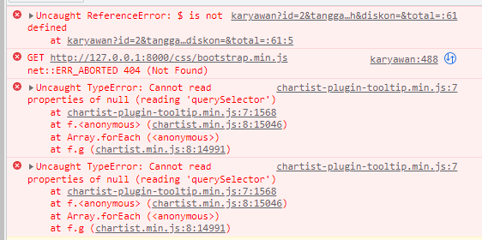

Data undefined, jadi saya merapihkan kembali bagian insert dan mengeceknya di console

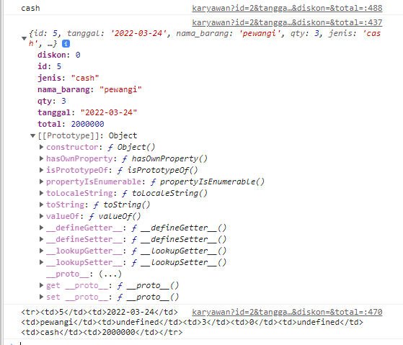

Setelah itu saya menyamakan id input dengan id yang ada di showdata

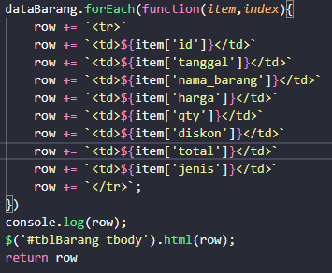

Dan mengeceknya kembali di console

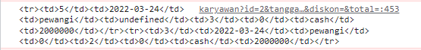

Karena di console sudah ada, maka saya menambahkan return row untuk menampilkannya di tblBarang tbody

Kemudian hasilnya sebagai berikut :

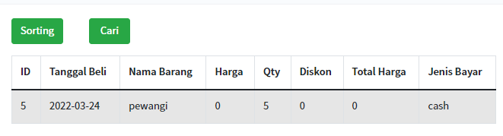

1. Harga undefined

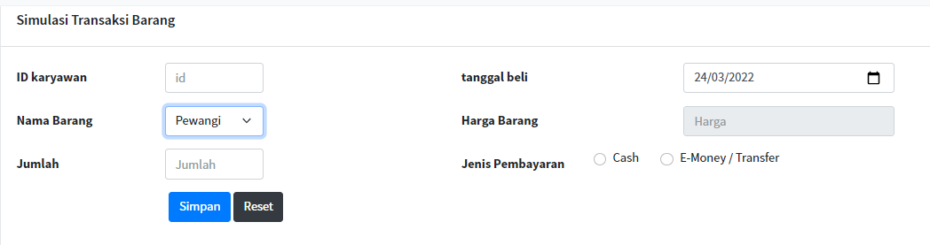

Harga di form belum berubah jika nama barang di ganti, jadi saya menambahkan script berikut

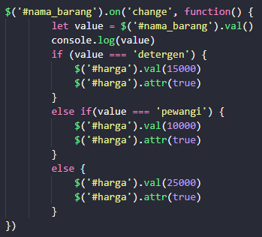

Sehingga hasilnya seperti berikut

D:\XII RPL 1\laundry\to\baru\harga4.PNG

1. Total di tabel undefined

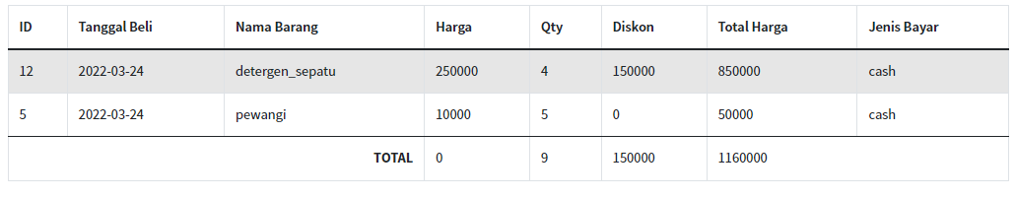

Total ber nilai 0 meskipun di console tidak ada error, jadi saya melihat kembali script

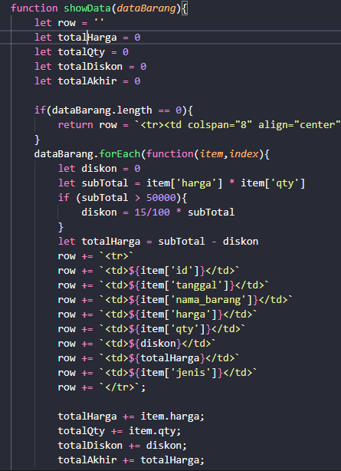

Setelah di lihat, ada 2 nilai dengan nama totalHarga sehingga akhirnya bentrok dan tidak keluar. Jadi saya mengganti salah satunya menjadi totalBayar menyesuaikan dengan id yang ada di tfoot

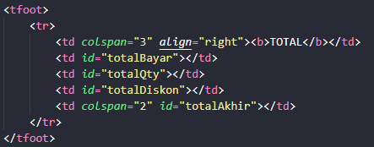

Sehingga hasilnya seperti berikut

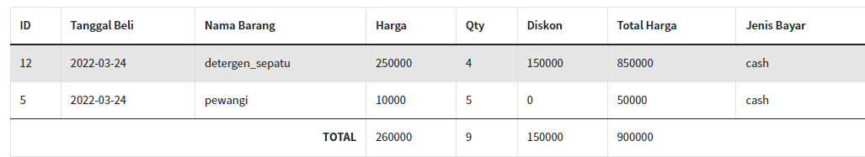

1. Error saat sorting

Ada error ketika saya mengklik sorting

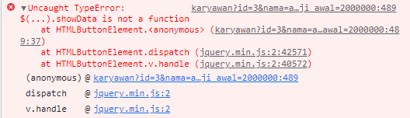

Sehingga sorting tidak bisa berjalan. Di keterangan error kita dapat melihat error di bagian ‘*Show data is not a function’*. Kemudian saya mengecek showData yang ada di script namun saya rasa tidak ada yang salah, hingga kemudian saya mengecek di bagian event sorting nya.

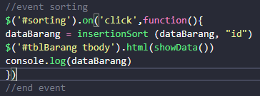

Setelah di perhatikan, ternyata showData yang ada pada event sorting belum dimasukan parameter id seperti event lain. Kemudian saya memasukan id dataBarang seperti berikut

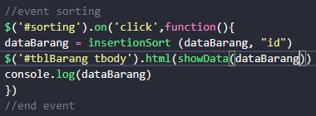

Sehingga hasilnya dapat di sorting seperti ini

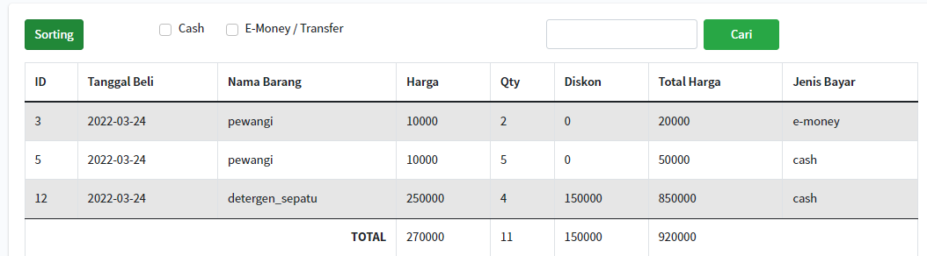

1. Error di searching

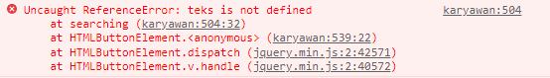

Bisa kita lihat error nya ada di searching, teks is not defined. Jadi saya mengecek kemabil event dan method searching

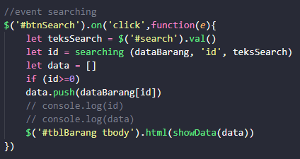

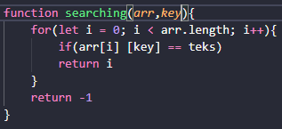

Ternyata kesalahannya adalah karena parameter dari function searching berbeda, dan tidak memasukan teks ke dalam parameternya, sehingga saya masukkan seperti berikut

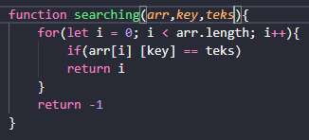

Maka hasilnya adalah

